附件2：
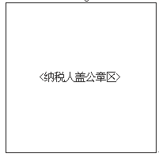

增值税、消费税税收优惠备案表
纳税人识别号
纳税编码
纳税人名称：
申请减免税备案 | 项目 | 减免金额 |  | 减免税额 | 所属时期起 | 所属时期止
申请简易  征收备案 | 项目 | 销售额 |  | 征收率 | 所属时期起 | 所属时期止
申请优惠
理由
是否全部销售免税货物 |  |  | 是□ 否□
一般纳税人进项税额核算方式选择 | 申请单独核算进项税额的项目及原因（不申请单独核算进项税额的纳税人不填该栏）：
经办人： 填写日期：

注: 1、进项税额核算方式一经选择后，原则上36个月内不得变更；
2、纳税人按规定选择优惠项目，向税务机关备案登记后进行免税申报；
3、此表一式一份。

